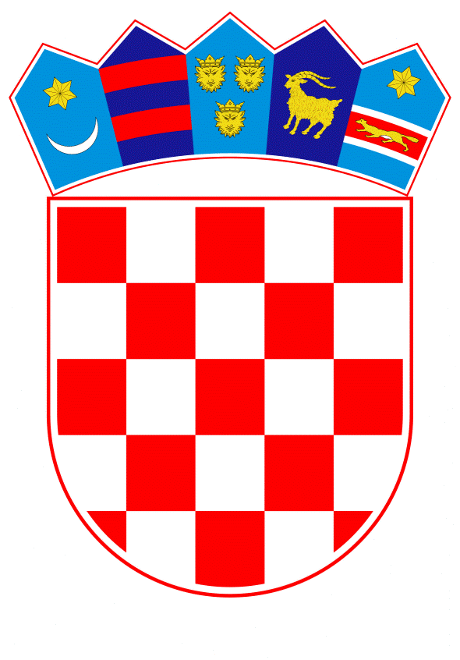
VLADA REPUBLIKE HRVATSKE

Zagreb, 12. ožujka 2020.

__________________________________________________________________________
Predlagatelj: | Ministarstvo hrvatskih branitelja
__________________________________________________________________________
Predmet: | Prijedlog zaključka o pojavnostima u hrvatskom društvu koje štete ugledu Republike Hrvatske, njihovo uklanjanje i zaštita digniteta Domovinskog rata (predlagatelj: Odbor za ratne veterane Hrvatskoga sabora) - mišljenje Vlade
___________________________________________________________________________

Banski dvori | Trg Sv. Marka 2 | 10000 Zagreb | tel. 01 4569 222 | vlada.gov.hr

PRIJEDLOG

KLASA:
URBROJ:

Zagreb,

PREDSJEDNIKU HRVATSKOGA SABORA

Predmet: Prijedlog zaključka o pojavnostima u hrvatskom društvu koje štete ugledu Republike Hrvatske, njihovo uklanjanje i zaštita digniteta Domovinskog rata (predlagatelj: Odbor za ratne veterane Hrvatskoga sabora) – mišljenje Vlade

Veza: Pismo Hrvatskoga sabora, klase: 561-01/20-01/01, urbroja: 65-20-03 od 13. veljače 2020. godine

Na temelju članka 122. stavka 2. Poslovnika Hrvatskoga sabora (Narodne novine, br. 81/13, 113/16, 69/17 i 29/18), Vlada Republike Hrvatske o Prijedlogu zaključka o pojavnostima u hrvatskom društvu koje štete ugledu Republike Hrvatske, njihovo uklanjanje i zaštita digniteta Domovinskog rata (predlagatelj: Odbor za ratne veterane Hrvatskoga sabora), daje sljedeće:

M I Š L J E N J E

Vlada Republike Hrvatske nema primjedbi na Prijedlog zaključka o pojavnostima u hrvatskom društvu koje štete ugledu Republike Hrvatske, njihovo uklanjanje i zaštita digniteta Domovinskog rata, koji je predsjedniku Hrvatskoga sabora podnio Odbor za ratne veterane Hrvatskoga sabora, aktom od 12. veljače 2020. godine.

Za svoje predstavnike, koji će u vezi s iznesenim mišljenjem biti nazočni na sjednicama Hrvatskoga sabora i njegovih radnih tijela, Vlada je odredila Tomu Medveda, ministra hrvatskih branitelja, te Ivana Vukića i Nevenku Benić, državne tajnike u Ministarstvu hrvatskih branitelja.

PREDSJEDNIK

mr. sc. Andrej Plenković

